Resource: unfoldingWord® Open Bible Stories
unfoldingWord® Open Bible Stories © 2022 unfoldingWord. Released under CC BY-SA 4.0 license. unfoldingWord® Open Bible Stories has been adapted in the following languages: Tok Pisin, Arabic (عربي), French (Français), Hindi (हिंदी), Indonesian (Bahasa Indonesia), Portuguese (Português), Russian (Русский), Spanish (Español), Swahili (Kiswahili), and Simplified Chinese (简体中文) from unfoldingWord® Open Bible Stories © 2022 unfoldingWord. Released under CC BY-SA 4.0 license by Mission Mutual

unfoldingWord® Open Bible Stories

16. 士师
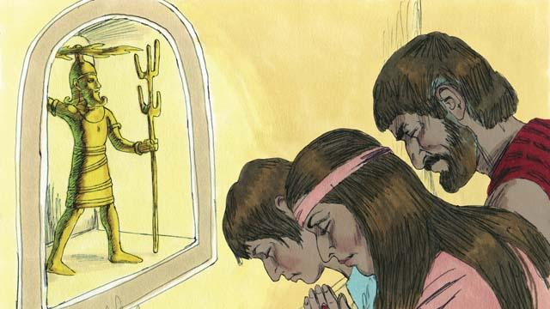
约书亚死后，以色列人又不顺服上帝，他们不再驱逐迦南人，也没有遵守上帝的律法。以色列人开始崇拜迦南人的神，放弃了耶和华真神。以色列人没有国王，所以他们为所欲为。
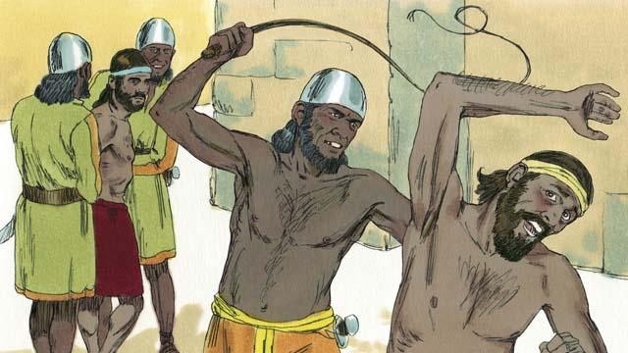
因为他们违背上帝的旨意，上帝允许他们的敌人来攻打他们，以此作为惩罚。这些敌人偷盗他们，毁坏他们的财物，还杀了很多以色列人。多年以后，以色列人忏悔所犯的罪并且祈求上帝来拯救他们。
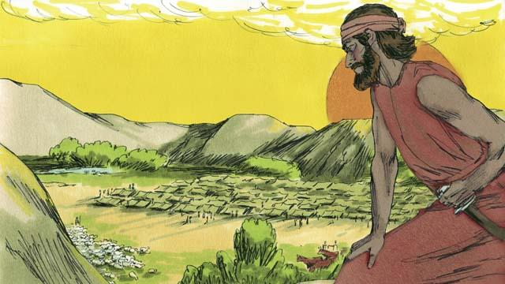
于是上帝派遣了一位士师，使他们脱离了敌人的攻打，重新回到了和平、安宁的生活。但是他们随后又忘记了上帝的恩典，再次崇拜偶像，所以上帝让他们周边的米甸部落将他们打败。
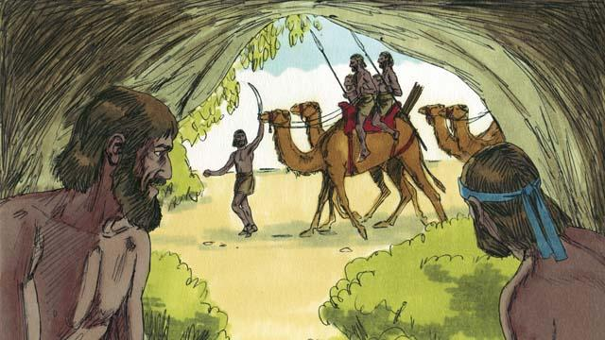
米甸人连续七年掳走以色列人的粮食，以色列人十分害怕。为了不被米甸人发现，他们躲进了洞穴，米甸人就找不到他们。最终，他们大声呼求上帝来拯救他们。
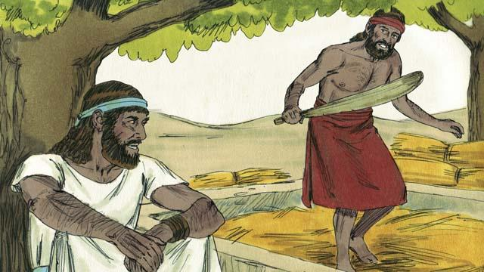
一天，一个叫基甸的勇士暗中收割谷物，防止米甸人过来偷盗。耶和华的的使来到基甸跟前对他说：“上帝与你同在。坚强的勇士，去拯救以色列人吧！"
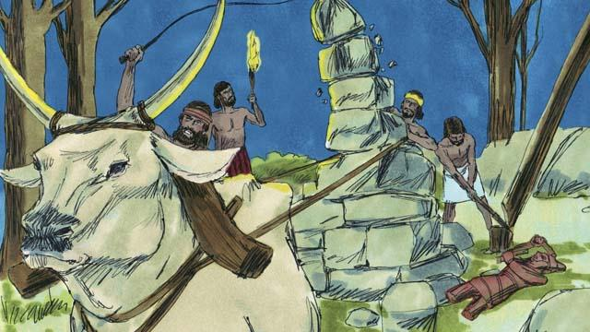
基甸的父亲有一座向偶像献祭的坛，上帝让基甸去摧毁他父亲的坛，基甸害怕众人就等到夜间才行动。他摧毁了坛并将它打成碎片，在那个位置上重新给上帝建了一座坛，并且向上帝献祭。
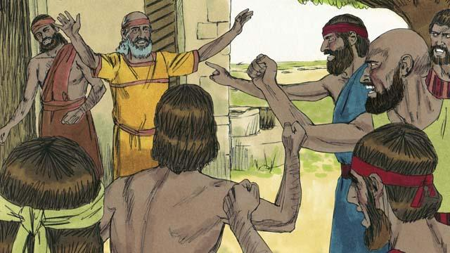
次日早晨，人们看见祭偶像的坛被摧毁十分生气，他们去到基甸家中，想要杀死他。但是基甸的父亲说：" 你们为什么企图拯救你们的神呢？如果他真是神，就让他自己救自己吧！” 因为这话，人们没有杀死基甸。
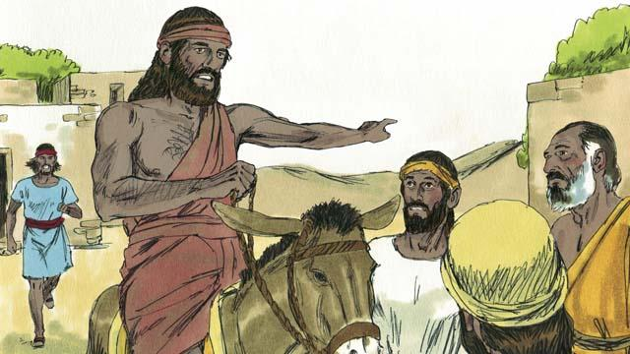
后来米甸人又来偷盗以色列人。米甸人数量之多，数不胜数，基甸号召以色列人同心协力起来反抗。他请求上帝给两个神迹，以此确保上帝是派遣他来拯救以色列民的。
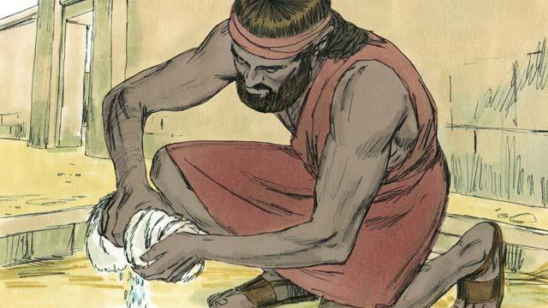
首先，他在地上铺了一块布，求上帝使清晨的露珠单单落在这布上而不滴在地上，上帝成全了。次日晚上，他请求上帝使地面潮湿，唯有布是干的，上帝也成全了。这两个神迹使基甸确信上帝要使用他来拯救以色列人脱离米甸人。
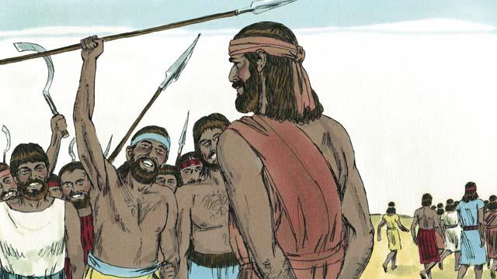
三万二千名以色列士兵来跟随基甸，但是上帝说人数太多了。于是基甸打发了二万二千个惧怕打仗的人回家。上帝告诉他人数仍然很多。最后基甸只留下三百名战士，让其他人都回家了。
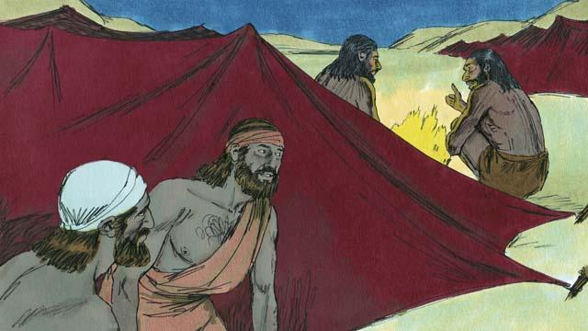
当天晚上上帝对基甸说：”去到米甸人的军营听听他们如何说，之后你便不会惧怕了。“基甸去了米甸人的军营，听到一个米甸士兵在和他的朋友说一个梦。他的朋友说，这个梦预示着基甸将会大败米甸。基甸听后敬拜了上帝。
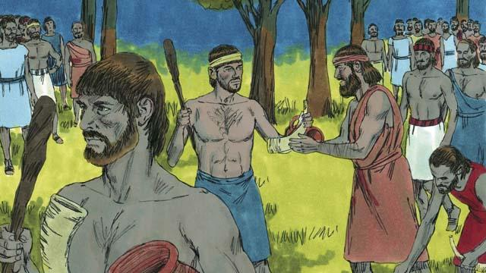
然后，基甸回到以色列士兵那里，给每个人发了号角、土锅还有一只火炬，趁米甸人睡觉的时候将他们包围了。这三百人将火炬统统放入土锅中，这样米甸人就看不见到火光了。
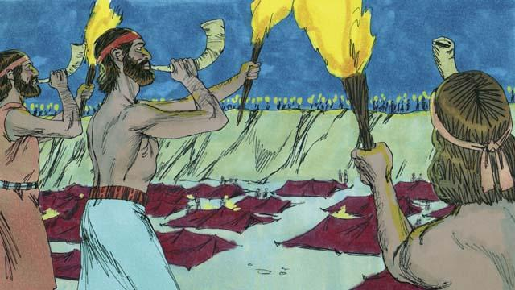
与此同时，他们将藏着火炬的土锅打碎，火光突现。他们吹响号角，大声呼喊“为耶和华而战！为基甸而战！”
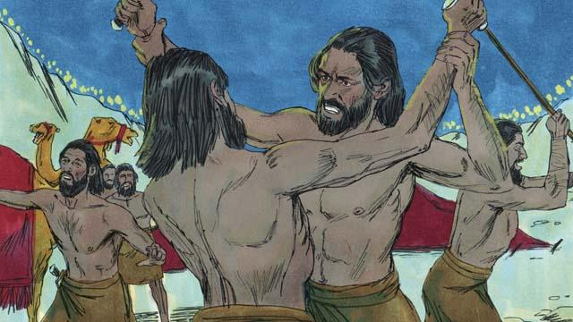
上帝迷惑了米甸人，于是他们彼此攻击，互相残杀，在家里的以色列人立刻被召集来一起追赶米甸人。他们杀死了很多米甸人，将剩下的人赶出以色列人的土地。十二万米甸人死了，上帝拯救了以色列。
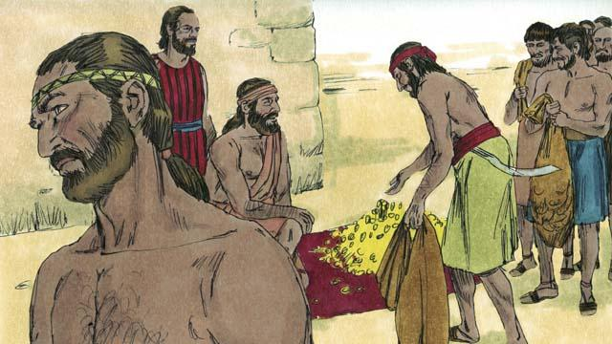
以色列人想要基甸成为他们的王。基甸聪明地拒绝了他们的请求。但是基甸向他们要了一些从敌人那里获得的金钱，他得到了一大笔金子。
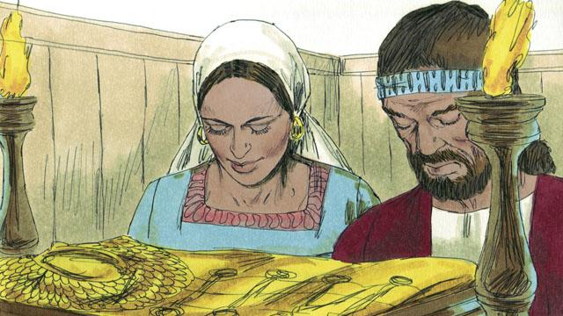
基甸用那些金子做了一件大祭司穿的衣服，人们开始把衣服当作偶像敬拜。因为他们敬拜偶像，上帝再次惩罚以色列，允许他们的敌人击败他们。最终，他们再次祈求上帝的帮助，上帝又一次派给他们一个士师。
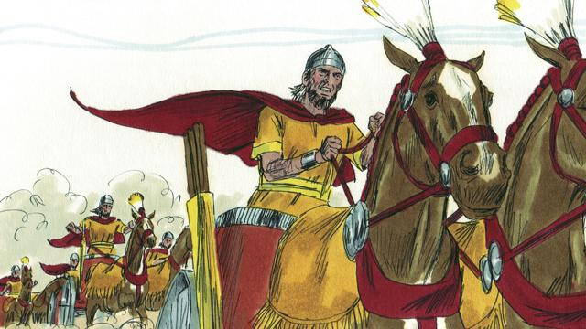
这种犯罪、惩罚、忏悔、士师的模式一次次重复着。上帝派遣了很多士师拯救以色列人脱离敌人。
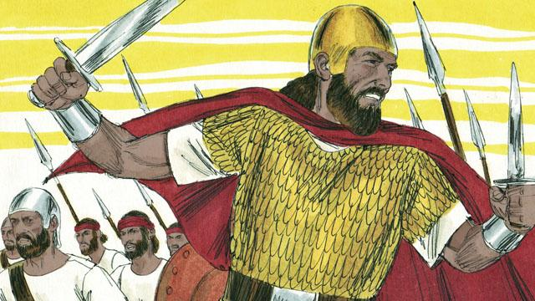
最后，以色列人也想和其它民族一样拥有自己的国王。他们想要一个高大强壮，能够带领他们的国王。上帝并不喜欢这个请求但还是答应了他们，为他们设立了国王。
本圣经故事来源：士师记 1–3； 6–8

